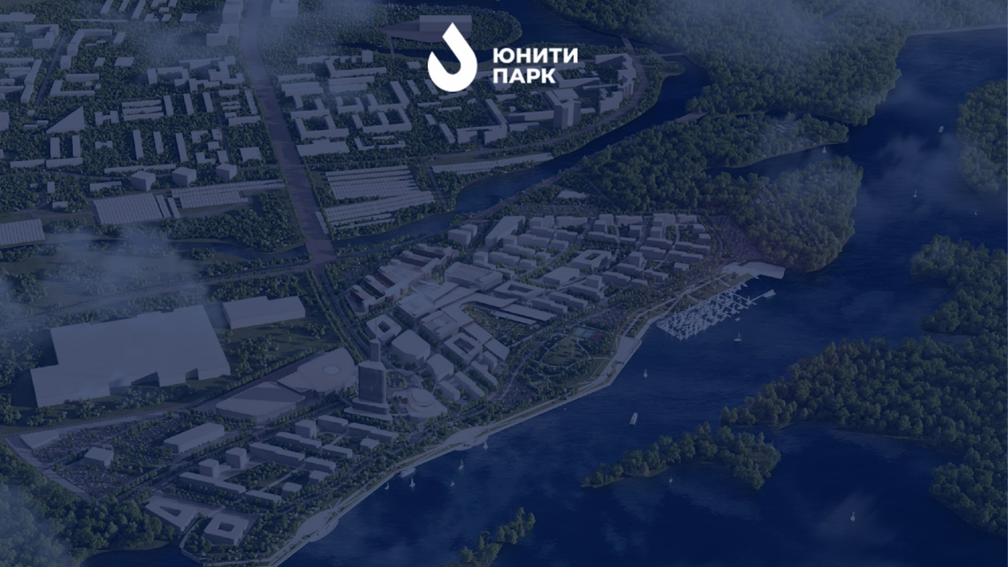

**ИНТЦ «ЮНИТИ ПАРК»**

ЗАЯВКА НАУЧНО-ТЕХНИЧЕСКОГО ПРОЕКТА (ИННОВАЦИОННОГО ПРОЕКТА)

на получение статуса участника проекта ИНТЦ

1. Название проекта 4

2. Сведения о юридическом лице 4

а) Название юридического лица: 4

б) Телефоны для связи: 4

в) Почтовый адрес: 4

г) Web сайт: 4

д) Основной государственный регистрационный номер (ОГРН) юридического лица: 4

е) Индивидуальный номер налогоплательщика (ИНН) юридического лица: 4

3. Направление, к которому относится проект 4

4. Краткое резюме проекта с указанием имеющихся наработок и основных целей развития проекта 5

5. Контактное лицо по проекту (лицо, заполнявшее анкету) 5

6. Проблема, на решение которой направлен проект 5

7. Как проект решает описанную проблему, и в чем заключается инновационность подхода 6

8. Опишите основные технологические и рыночные тренды в рассматриваемой отрасли 6

9. Описание базовой технологии 6

10. Результаты интеллектуальной деятельности и иные научные результаты, используемые в проекте 6

а) Научные публикации: 7

б) Патенты и заявки на патенты 7

в) Алгоритмы, программы для ЭВМ, базы данных 7

11. Потенциал коммерциализации проекта 7

12. Перечислите наиболее близкие аналоги проекта 7

13. Укажите рынки, на которых потенциально может быть реализован проект 8

14. Ключевые члены команды проекта 8

15. История и динамика развития проекта 10

16. Получали ли Вы и (или) члены команды проекта гранты на данную или схожую тематику? 10

17. Привлекалось ли венчурное и (или) иное финансирование? 10

18. Участвует ли проект в программах других институтов развития 11

19. Текущий статус проекта 11

20. Опишите ключевые цели проекта (не более 3-х) и ориентировочный срок их достижения 11

21. Бизнес-план проекта 12

# 1. Название проекта

Разработка системы автоматического управления

# 2. Сведения о юридическом лице

## а) Название юридического лица:

Общество с ограниченной ответственностью «Название общества»

## б) Телефоны для связи:

Основной: +7 (922) 123-45-67

+7 (922) 123-45-67

## в) Почтовый адрес:

100000 Ханты-Мансийский автономный округ Югра, г. Сургут, ул. Энергетиков, д.1, к 2, офис 212

## г) Web сайт:

<https://www.ooo_new_union>

## д) Основной государственный регистрационный номер (ОГРН) юридического лица:

1234500002345

## е) Индивидуальный номер налогоплательщика (ИНН) юридического лица:

5500005555

# 3. Направление, к которому относится проект

Из числа направлений деятельности ИНТЦ «ЮНИТИ ПАРК», предусмотренных постановлением Правительства РФ от 2 августа 2023 г. № 1255 (обязательно, оставьте только подходящие):

* разработка технологий в области энергетической безопасности;
* здоровьесбережение и качество жизни населения;
* передовые инженерные технологии и новые материалы, адаптированные к условиям Севера и Арктики.

# 4. Краткое резюме проекта с указанием имеющихся наработок и основных целей развития проекта

Проект  
(пример) подразумевает разработку цифрового двойника буровой установки, обеспечивающего контроль процесса добычи в реальном времени и прогнозирующего аварийные ситуации.

Цель и задачи проекта:

(пример) Проект подразумевает разработку и создание автономного программно-аппаратного комплекса на основе системы искусственного интеллекта.

Цель проекта:

(пример) снижение аварийности буровой установки.

Задачи проекта:

1. разработка цифрового двойника установки,
2. системы предиктивной аналитики
3. комплекса датчиков, обеспечивающих передачу данных с установки в режиме реального времени.

# 5. Контактное лицо по проекту (лицо, заполнявшее анкету)

а) Иванов Иван Иванович

б) +7 (922) 123-45-67

в) E-mail [ivan.ivanov@mail.ru](mailto:ivan.ivanov@mail.ru)

# 6. Проблема, на решение которой направлен проект

Краткое описание проблемы, на решение которой направлен проект.

Работа буровой установки связана поломками и аварийными ситуациями, в результате которых работа останавливается, что приводит к значительным убыткам.

# 7. Как проект решает описанную проблему, и в чем заключается инновационность подхода

Цифровой двойник установки, при условии непрерывной актуализации его параметров и с учетом анализа трендов показателей в реальном времени с помощью статистических моделей, основанных на применении нейронных сетей, позволяет спрогнозировать наступление аварийной ситуации, принять упреждающие меры, что снизит время простоя и минимизирует убытки.

# 8. Опишите основные технологические и рыночные тренды в рассматриваемой отрасли

Основными трендами в отрасли являются:

1. Развитие возможностей цифровых двойников.

2. Появление высокопроизводительных систем анализа на основе обучаемых нейросетей.

3. Создание новых технологий передачи данных

# 9. Описание базовой технологии

Описание базовой технологии в достаточном для ее понимания объеме.

В основе проекта лежат две базовые технологии:

1. Технология цифрового двойника буровой установки.

2. Технология нейросетевой аналитики.

Предлагаемая система обладает способностью дообучаться в зависимости от наблюдаемых результатов, что повышает достоверность прогноза до 5% по модулю и до +/- 3% по времени.

# 10. Результаты интеллектуальной деятельности и иные научные результаты, используемые в проекте

Укажите, при наличии, имеющие непосредственное отношение к проекту:

российские и (или) зарубежные научные публикации,

патенты и (или) заявки на выдачу патента, обладателем (заявителем по которым) является Соискатель,

разработанные алгоритмы, протоколы, программы для ЭВМ и (или) базы данных, исключительные права на которые принадлежат Вам, или, если они реализованы в рамках открытого кода GPL, то публичные ссылки на них

## а) Научные публикации:

Журнал «Математика и прикладной анализ», №10, «Нейронная сеть для предсказания поведения временного ряда»

## б) Патенты и заявки на патенты

Заявка на патент «Способ обработки мультикомпонентных асинхронных данных с применением нейронных сетей»

## в) Алгоритмы, программы для ЭВМ, базы данных

Алгоритм обучения нейронных сетей в режиме реального времени с использованием асинхронных данных.

# 11. Потенциал коммерциализации проекта

Опишите предполагаемые основные направления коммерциализации Вашего проекта (результатов разработок и (или) производства продукции в опытно-промышленных масштабах)

Продукт имеет два направления коммерциализации:

1. Продажа готового программно-аппаратного комплекса.
2. Оказание услуг по автоматическому аудиту буровой установки по принципу «программное обеспечение как сервис».

# 12. Перечислите наиболее близкие аналоги проекта

Опишите аналоги и укажите, в чем заключается Ваше преимущество

Наиболее близкими проектами являются:

1. Буроскан (ООО Анадырь)
2. Геоанализ (АНО Мосбур)
3. СНТП Кан (Meissner AG

Все эти решения предполагают комплексное обследование буровой установки с остановкой ее работы.

Преимущество нашей разработки в том, что аудит происходит без остановки работы буровой, а сами остановки могут быть заранее предсказаны и запланирован комплекс работ.

# 13. Укажите рынки, на которых потенциально может быть реализован проект

Перечислите страны, регионы, укажите основных потребителей, оцените примерный объем рынка, его динамику, ваше будущее и позиционирование на нем.

Базовой платформой для коммерциализации является ПАО «Сиббур». Это федеральная сетевая компания – владелец добывающего комплекса. На данный момент ведутся работы по взаимодействию с представителями данной организации по формированию окончательно технического задания для разработки программного обеспечения и аппаратного модуля.

Помимо ПАО «Сиббур» аналогичными покупателями станут другие территориальные компании Российской Федерации.

# 14. Ключевые члены команды проекта

(От 1 до 4-х ключевых участников)

|  |  |  |  |
| --- | --- | --- | --- |
| а | ФИО |  |  |
| б | Роль в проекте |  |  |
| в | Сфера деятельности и профессиональные достижения |  |  |
| г | . Ключевой опыт, имеющий отношение к области данного проекта |  |  |
| д | Образование (ВУЗ, специальность и т.д. |  |  |
| е | ученая степень, звание |  |  |
|  | Научные публикации |  |  |

|  |  |  |  |
| --- | --- | --- | --- |
| а | ФИО |  |  |
| б | Роль в проекте |  |  |
| в | Сфера деятельности и профессиональные достижения |  |  |
| г | . Ключевой опыт, имеющий отношение к области данного проекта |  |  |
| д | Образование (ВУЗ, специальность и т.д. |  |  |
| е | ученая степень, звание |  |  |
|  | Научные публикации |  |  |

|  |  |  |  |
| --- | --- | --- | --- |
| а | ФИО |  |  |
| б | Роль в проекте |  |  |
| в | Сфера деятельности и профессиональные достижения |  |  |
| г | . Ключевой опыт, имеющий отношение к области данного проекта |  |  |
| д | Образование (ВУЗ, специальность и т.д. |  |  |
| е | ученая степень, звание |  |  |
|  | Научные публикации |  |  |

|  |  |  |  |
| --- | --- | --- | --- |
| а | ФИО |  |  |
| б | Роль в проекте |  |  |
| в | Сфера деятельности и профессиональные достижения |  |  |
| г | . Ключевой опыт, имеющий отношение к области данного проекта |  |  |
| д | Образование (ВУЗ, специальность и т.д. |  |  |
| е | ученая степень, звание |  |  |
|  | Научные публикации |  |  |

# 15. История и динамика развития проекта

Основные этапы проекта

|  |  |  |
| --- | --- | --- |
| № | Дата | Этап |
| 1 | 2022 г. | Первая публикация |
| 2 | 2023 | Образование ООО |
| 3 | 2023 | Подана заявка на патент |
| 4 | 2024 | Создан рабочий прототип |
|  |  |  |
|  |  |  |

# 16. Получали ли Вы и (или) члены команды проекта гранты на данную или схожую тематику?

(даты, суммы, характер проектов, полученные результаты)

Нет

|  |  |  |  |
| --- | --- | --- | --- |
| Дата | Сумма | Характер проекта | Результаты |
|  |  |  |  |
|  |  |  |  |
|  |  |  |  |
|  |  |  |  |
|  |  |  |  |
|  |  |  |  |

# 17. Привлекалось ли венчурное и (или) иное финансирование?

(инвесторы, суммы, результаты)

нет

|  |  |  |  |
| --- | --- | --- | --- |
| Дата | Сумма | Инвестор | Результаты |
|  |  |  |  |
|  |  |  |  |
|  |  |  |  |
|  |  |  |  |
|  |  |  |  |
|  |  |  |  |

# 18. Участвует ли проект в программах других институтов развития

Если да, то указать название института развития.

К институтам развития, например, относятся Роснано, РВК, Внешэкономбанк, ММВБ, Фонд содействия развитию малых форм предприятий в научно-технической сфере, Агентство стратегических инициатив, Российская ассоциация прямого и венчурного инвестирования, Росмолодежь, ММВБ, «ОПОРА России»)

Подана заявка на финансирование в ММВБ, находится на рассмотрении

# 19. Текущий статус проекта

Какие результаты уже достигнуты и чем они подтверждены

Результат:

* Изготовлен комплекс контролирующих датчиков (опытный образец)

Подтверждение:

* Протокол испытаний от 01/04/2023 №12345

Результат:

* Проведены испытания контролирующего контура и обучение нейронной сети

Подтверждение:

* Протокол испытаний от 01/04/2023 №23456

# 20. Опишите ключевые цели проекта (не более 3-х) и ориентировочный срок их достижения

Обучение пилотной нейросети для автоматизированного предсказания аварийных ситуаций в условиях ХМАО Югры – январь 2025

Реализация цифрового двойника и опытная эксплуатация – октябрь 2025

Создание готового продукта для внедрения – май 2026 г.

# 21. Бизнес-план проекта

Базовой платформой для коммерциализации является ПАО «Сиббур».

Помимо ПАО «Сиббур» аналогичными покупателями станут другие территориальные сетевые компании Российской Федерации.

|  |  |  |  |  |
| --- | --- | --- | --- | --- |
|  | Год после НИОКР | |  |  |
|  | **1** | **2** | **3** | **4** |
| **Объем рынка (прогноз), млн. руб.** | 12000 | 14000 | 16000 | 18000 |
| **Доля рынка, %** | 0,10% | 0,15% | 0,20% | 0,25% |
| **Норма прибыли, %** | 22% | 22% | 22% | 22% |
| **Доход, млн.руб.** | 2,64 | 4,62 | 7,04 | 9,9 |